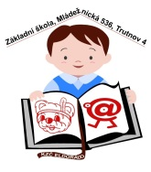
Základní škola, Trutnov 2, Mládežnická 536

Oznámení o uvolnění žáka z vyučování
(dle § 50 zákona 561/2004 Sb. v platném znění)

Zákonný zástupce
Jméno a příjmení: ___________________________________________
WWW.ZSMLTU.CZ

Adresa: _______________________________________________________________

žáka/žákyně
Jméno a příjmení: ______________________________________________, třída: ___________

Oznamuji, že mé dítě se nebude účastnit výuky ve dnech od ___.___.______ do ___.___.______, a to

z důvodu _________________________________________________________________________
(např. rodinná rekreace, sportovní soustředění, apod.)

Prohlašuji, že jsem si vědom/a možných důsledků absence žáka/žákyně na průběh vzdělávání a nezbytnosti doplnění zameškaných povinnosti za období absence dle pokynů jednotlivých vyučujících.

V ____________________ dne ___.___.______ ____________________________
podpis zákonného zástupce

